
หน่วยการเรียนรู้ที่ 12 สถิติ
แผนการจัดการเรียนรู้ที่ 5
เรื่อง การอ่านแผนภูมิแท่งเปรียบเทียบ : 2

+ –  ÷


ชั้นประถมศึกษาปีที่ 5 เวลาเรียน 1 ชั่วโมง
มาตรฐานการเรียนรู้และตัวชี้วัด


มาตรฐานการเรียนรู้
มาตรฐาน ค 3.1 เข้าใจกระบวนการทางสถิติ และใช้ความรู้ทางสถิติในการแก้ปัญหา
ตัวชี้วัด
ค 3.1 ป.5/1 ใช้ข้อมูลจากกราฟเส้นในการหาคำตอบของโจทย์ปัญหา
ค 3.1 ป.5/2 เขียนแผนภูมิแท่งจากข้อมูลที่เป็นจำนวนนับ


จุดประสงค์การเรียนรู้
1. อธิบายเกี่ยวกับการอ่านข้อมูลจากแผนภูมิแท่งเปรียบเทียบ (K)
2. อ่านข้อมูลจากแผนภูมิแท่งเปรียบเทียบได้ (P)
3. เห็นคุณค่าของการนำความรู้เรื่อง การอ่านแผนภูมิแท่งเปรียบเทียบ ไปใช้ (A)

สาระสำคัญ

การเปรียบเทียบข้อมูลตั้งแต่ 2 ชุดขึ้นไป โดยนำมาเทียบเคียงในแผนภูมิเดียวกันเป็นการแสดง
แผนภูมิแท่งเปรียบเทียบ


สาระการเรียนรู้

การอ่านแผนภูมิแท่งเปรียบเทียบ

สมรรถนะสำคัญของผู้เรียน

1. ความสามารถในการสื่อสาร
2. ความสามารถในการคิด
- การคิดวิเคราะห์
3. ความสามารถในการใช้ทักษะชีวิต
4. ความสามารถในการใช้เทคโนโลยี


คุณลักษณะอันพึงประสงค์

มุ่งมั่นในการทำงาน

คำถามสำคัญ

นักเรียนสามารถนำความรู้เรื่อง การอ่านแผนภูมิแท่งเปรียบเทียบไปใช้ประโยชน์
ในชีวิตประจำวันอย่างไรบ้าง


การจัดกิจกรรมการเรียนรู้

ขั้นสังเกต รวบรวมข้อมูล (Gathering)
• • • • • • • • • • • • • • • • •

1. นักเรียนทบทวนความรู้เรื่อง การอ่านแผนภูมิแท่งโดยพิจารณาแผนภูมิแท่ง
แสดงผลการสอบกลางภาค กลุ่มสาระการเรียนรู้คณิตศาสตร์ ของนักเรียนชั้นประถมศึกษาปีที่ 5 แล้วให้นักเรียนตอบคำถาม ดังนี้
ผลการสอบกลางภาค กลุ่มสาระการเรียนรู้คณิตศาสตร์ ของนักเรียนชั้นประถมศึกษาปีที่ 5
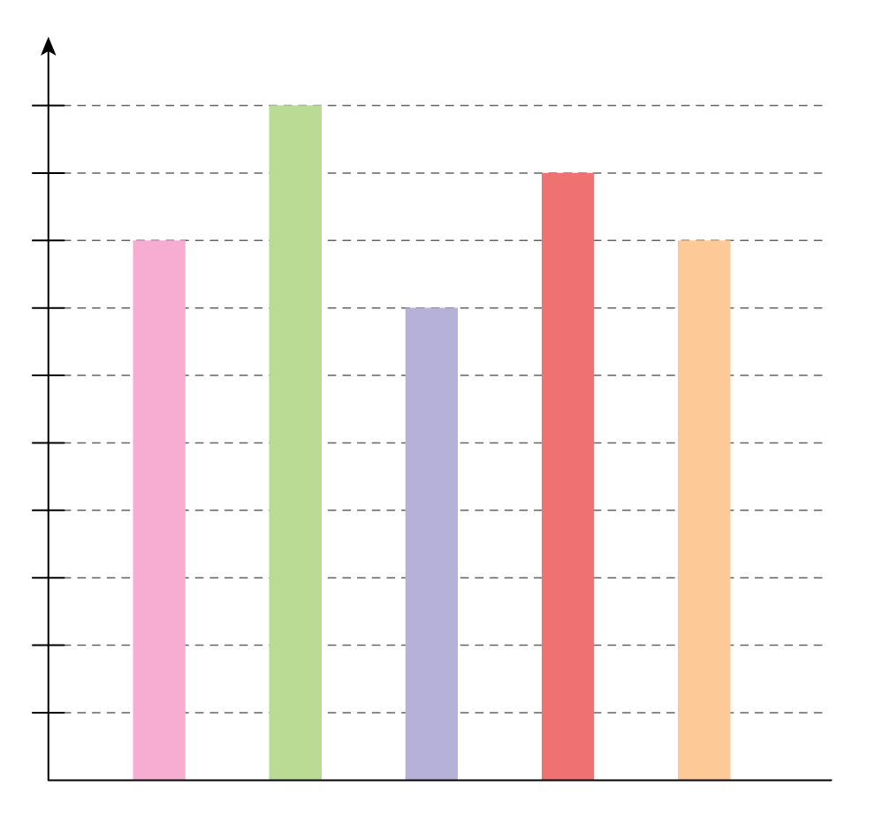
ผลการสอบ (คะแนน)
ชื่อนักเรียน
วิภา
วิกรม
สุจิตรา
สุวิทย์
สมใจ
20
18
16
14
12
10
8
6
4
2
0

• แผนภูมิแท่งนี้แสดงข้อมูลเกี่ยวกับอะไร (ผลการสอบกลางภาค กลุ่มสาระการเรียนรู้คณิตศาสตร์ ของนักเรียนชั้นประถมศึกษาปีที่ 5)
• เส้นแสดงข้อมูลการสอบ มีลักษณะอย่างไร (แบ่งเป็นช่องละ 2 คะแนน จาก 0-20 คะแนน)
• จากแผนภูมิแท่งใครสอบได้คะแนนน้อยที่สุด (สุจิตรา) ได้กี่คะแนน (14 คะแนน)
• วิกรมสอบได้คะแนนมากกว่าวิภากี่คะแนน (4 คะแนน)
• สุจิตราสอบได้คะแนนน้อยกว่าสมใจกี่คะแนน (2 คะแนน)
• เรียงลำดับคนที่สอบได้คะแนนน้อยที่สุดไปหาคนที่ได้คะแนนมากที่สุดได้อย่างไร
(สุจิตรา วิภา สมใจ สุวิทย์ วิกรม)
นักเรียนร่วมกันตรวจสอบความถูกต้องและร่วมกันอภิปรายวิธีการอ่านแผนภูมิแท่ง

2. นักเรียนร่วมกันแสดงความคิดเห็น โดยใช้คำถามกระตุ้นความคิด ดังนี้
• นักเรียนสามารถนำความรู้เรื่อง การอ่านแผนภูมิแท่งเปรียบเทียบไปใช้ประโยชน์
ในชีวิตประจำวันอย่างไรบ้าง
3. นักเรียนศึกษา รวบรวมข้อมูลเกี่ยวกับการอ่านแผนภูมิแท่งเปรียบเทียบ เช่น การสังเกตการร่วมกันสนทนากับเพื่อนในชั้นเรียน จากหนังสือเรียนหรือจากอินเทอร์เน็ต


ขั้นคิดวิเคราะห์และสรุปความรู้ (Processing) (Gathering)
• • • • • • • • • • • • • • • • • • • •

4. นักเรียนพิจารณาแผนภูมิแท่งแสดงคะแนนสอบกลางภาคของสมยศ และสมพงษ์ ดังนี้

แผนภูมิแท่งแสดงคะแนนสอบกลางภาคของสมยศ
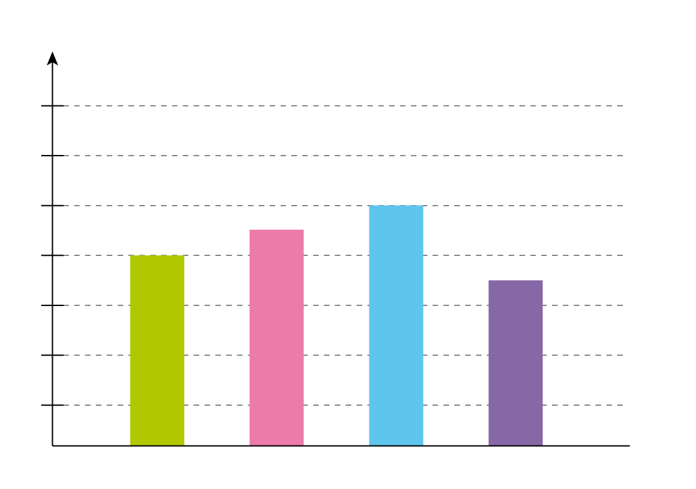
คะแนน
70
45
50
60
50
40
35
40
30
20
10
กลุ่มสาระการเรียนรู้
คณิตศาสตร์
ภาษาไทย
วิทยาศาสตร์
ภาษาอังกฤษ
0

แผนภูมิแท่งแสดงคะแนนสอบกลางภาคของสมพงษ์
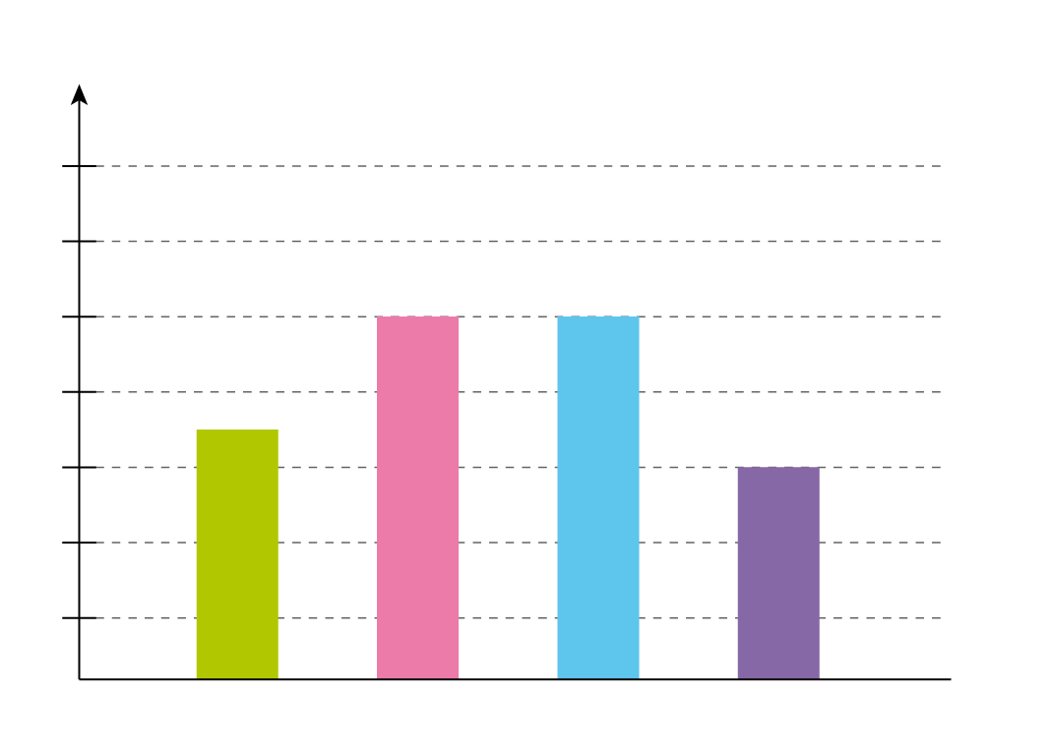
คะแนน
70
35
50
50
30
กลุ่มสาระการเรียนรู้
คณิตศาสตร์
ภาษาไทย
วิทยาศาสตร์
ภาษาอังกฤษ
60
40
50
20
30
0
10

จากนั้นร่วมกันตอบคำถามกระตุ้นความคิด ดังนี้
• คะแนนสอบกลุ่มสาระการเรียนรู้คณิตศาสตร์ของสมยศและสมพงษ์ต่างกันกี่คะแนน
(5 คะแนน)
• กลุ่มสาระการเรียนรู้ใดที่สมยศและสมพงษ์ได้คะแนนสอบเท่ากัน (วิทยาศาสตร์)
นักเรียนร่วมกันตรวจสอบความถูกต้อง
5. จากกิจกรรมข้อ 4. ผู้แทนนักเรียนร่วมกันอภิปรายว่าถ้าจะเปรียบเทียบคะแนนของสมยศ
และสมพงษ์ให้ชัดเจนขึ้นจะต้องทำอย่างไร (นำแผนภูมิทั้งสองมาเขียนไว้ในแผนภูมิเดียวกัน)
ผู้แทนนักเรียนออกมาร่วมกันเขียนแผนภูมิแท่งเปรียบเทียบบนกระดาน ดังนี้
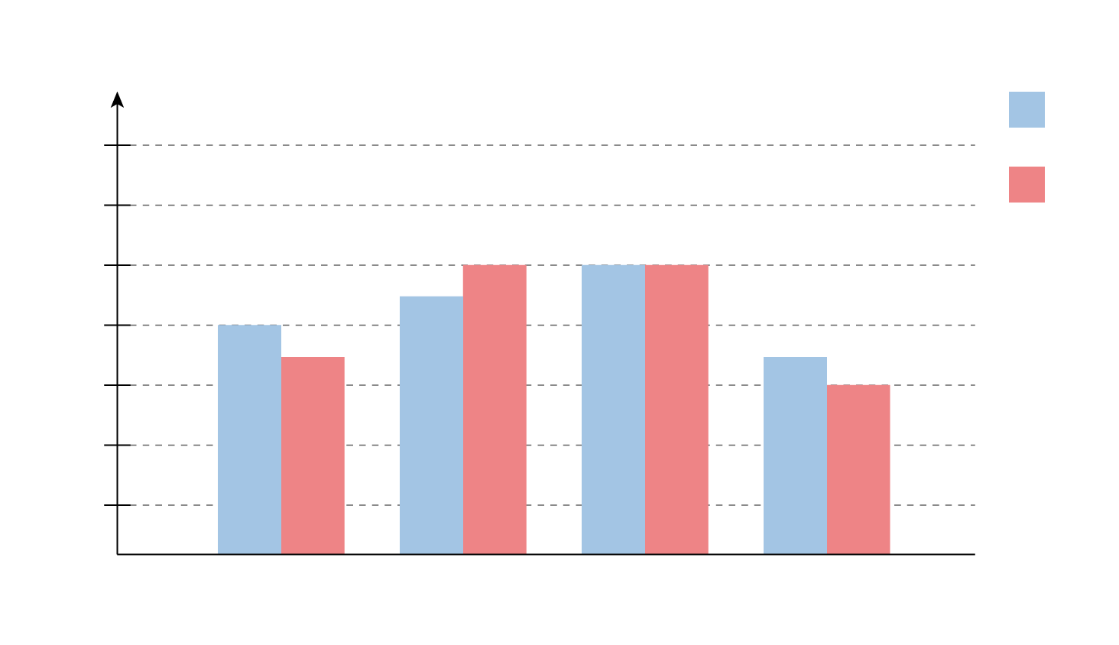
แผนภูมิแท่งแสดงคะแนนสอบกลางภาคของสมยศและสมพงษ์
คณิตศาสตร์
ภาษาไทย
วิทยาศาสตร์
ภาษาอังกฤษ
0
10
20
30
40
50
60
70
สมพงษ์
สมยศ
30
35
50 50
50
45
35
40
คะแนน
กลุ่มสาระการเรียนรู้
50 50

จากนั้นร่วมกันตอบคำถามกระตุ้นความคิด ดังนี้
• แผนภูมินี้แสดงอะไร (แผนภูมิแท่งแสดงข้อมูลคะแนนสอบกลางภาคของสมยศ และสมพงษ์ในการสอบทั้ง 4 กลุ่มสาระการเรียนรู้)
• แผนภูมินี้ใช้ข้อมูลกี่ชุด อะไรบ้าง (2 ชุด คือ คะแนนของสมยศ และคะแนนของสมพงษ์)
• มีวิธีการอ่านข้อมูลอย่างไร (สังเกตสัญลักษณ์ คือ แทนคะแนนของสมยศ และ
แทนคะแนนของสมพงษ์)
• คะแนนสอบกลุ่มสาระการเรียนรู้ใดที่ทั้งสองคนมีคะแนนเท่ากัน (วิทยาศาสตร์)
นักเรียนร่วมกันตรวจสอบความถูกต้อง
6. นักเรียนแบ่งกลุ่ม กลุ่มละ3-4 คน รับแผนภูมิแท่งเปรียบเทียบกลุ่มละ 1 แผนภูมิ แล้วนักเรียน
ทำความเข้าใจเกี่ยวกับแผนภูมิดังกล่าว จากนั้นตั้งคำถามกลุ่มละ 5 ข้อ
นักเรียนแต่ละกลุ่มนำเสนอแผนภูมิแท่งเปรียบเทียบหน้าชั้นเรียนและกลุ่มอื่น ๆ แข่งขันกัน
ตอบคำถาม กลุ่มใดตอบได้ถูกต้อง ได้คะแนนข้อละ 1 คะแนน
ดำเนินกิจกรรมนี้จนครบทุกกลุ่ม ร่วมกันตรวจสอบความถูกต้อง


ขั้นปฏิบัติและสรุปความรู้หลังการปฏิบัติ (Applying and Constructing the Knowledge)
• • • • • • • • • • • • • • • • • • • • • • • • • • • • • • • • • • • • • • • • •

7. นักเรียนทำใบงานที่ 53 เรื่อง การอ่านแผนภูมิแท่งเปรียบเทียบ จากนั้นสลับผลงานกับเพื่อน
เพื่อร่วมกันตรวจสอบและแก้ไขให้ถูกต้อง
8. นักเรียนร่วมกันสรุปสิ่งที่เข้าใจเป็นความรู้ร่วมกัน ดังนี้
แผนภูมิแท่งที่นำข้อมูลตั้งแต่ 2 ชุดขึ้นไปมาเขียนไว้ในแผนภูมิเดียวกัน เป็นการแสดง
แผนภูมิแท่งเปรียบเทียบ


ขั้นสื่อสารและนำเสนอ (Applying the Communication Skill)
• • • • • • • • • • • • • • • • • • • • • • • • • • • •

8. นักเรียนออกมานำเสนอผลงาน การอ่านแผนภูมิแท่งเปรียบเทียบ โดยมีนักเรียนและครูร่วมกันตรวจสอบความถูกต้อง

กิจกรรมนี้สร้างเสริมทักษะศตวรรษที่ 21 ด้านการสื่อสาร

9. นักเรียนร่วมกันอภิปรายสรุปเกี่ยวกับวิธีการทำงานให้เห็นการคิดเชิงระบบและวิธีการทำงาน
ที่มีแบบแผน


ขั้นประเมินเพื่อเพิ่มคุณค่าบริการสังคมและจิตสาธารณะ (Self-Regulating)
• • • • • • • • • • • • • • • • • • • • • • • • • • • • • • • •

10. นักเรียนนำผลงานที่ได้จากการลงมือทำนำไปจัดแสดงที่ป้ายนิเทศหน้าห้องเรียน
11. นักเรียนประเมินตนเองหลังการเรียน ในประเด็นต่อไปนี้
• สิ่งที่นักเรียนได้เรียนรู้ในวันนี้คืออะไร
• นักเรียนมีส่วนร่วมกิจกรรมในกลุ่มมากน้อยเพียงใด
• เพื่อนนักเรียนในกลุ่มมีส่วนร่วมกิจกรรมในกลุ่มมากน้อยเพียงใด
• นักเรียนพึงพอใจกับการเรียนรู้ในวันนี้หรือไม่ เพียงใด
• นักเรียนจะนำความรู้ที่ได้นี้ไปใช้ให้เกิดประโยชน์แก่ตนเอง ครอบครัว และสังคมทั่วไป
ได้อย่างไร
จากนั้นแลกเปลี่ยนตรวจสอบขั้นตอนการทำงานทุกขั้นตอนว่าจะเพิ่มคุณค่าไปสู่สังคม
เกิดประโยชน์ต่อสังคมให้มากขึ้นกว่าเดิมในขั้นตอนใดบ้าง สำหรับการทำงานในครั้งต่อไป

สื่อการเรียนรู้/แหล่งการเรียนรู้

1. หนังสือเรียนรายวิชาพื้นฐาน คณิตศาสตร์ ชั้นประถมศึกษาปีที่ 5
ของสถาบันพัฒนาคุณภาพวิชาการ (พว.)
2. แบบฝึกหัดรายวิชาพื้นฐาน คณิตศาสตร์ ชั้นประถมศึกษาปีที่ 5
ของสถาบันพัฒนาคุณภาพวิชาการ (พว.)
3. ชุดกิจกรรมการเรียนรู้พัฒนาการคิดวิเคราะห์ คณิตศาสตร์ ชั้นประถมศึกษาปีที่ 5 เล่ม 2
ของสถาบันพัฒนาคุณภาพวิชาการ (พว.)
4. แผนภูมิแท่ง
5. แผนภูมิแท่งเปรียบเทียบ
5. แหล่งการเรียนรู้ทั้งภายในและภายนอกโรงเรียน


การประเมินการเรียนรู้

1. ประเมินความรู้ เรื่อง การอ่านแผนภูมิแท่งเปรียบเทียบ (K) ด้วยแบบทดสอบ
2. ประเมินกระบวนการทำงานกลุ่ม (P) ด้วยแบบประเมิน
3. ประเมินใบงาน เรื่อง การอ่านแผนภูมิแท่งเปรียบเทียบ (P) ด้วยแบบประเมิน
4. ประเมินคุณลักษณะอันพึงประสงค์ ด้านมุ่งมั่นในการทำงาน (A) ด้วยแบบประเมิน


แบบประเมินตามสภาพจริง (Rubrics)

แบบประเมินกระบวนการทำงานกลุ่ม
รายการการประเมิน | ระดับคุณภาพ
รายการการประเมิน | 4 | 3 | 2 | 1
กระบวนการ  ทำงานกลุ่ม | มีการกำหนดบทบาท  สมาชิกชัดเจน และ  มีการชี้แจงเป้าหมาย  การทำงาน มีการปฏิบัติงานร่วมกัน  อย่างร่วมมือร่วมใจ  พร้อมกับการประเมินเป็นระยะ ๆ | มีการกำหนดบทบาท  สมาชิกชัดเจน  มีการชี้แจงเป้าหมาย  อย่างชัดเจนและปฏิบัติงานร่วมกัน  แต่ไม่มีการประเมิน  เป็นระยะ ๆ | มีการกำหนดบทบาท  เฉพาะหัวหน้า  ไม่มีการชี้แจงเป้าหมาย  อย่างชัดเจน  ปฏิบัติงานร่วมกัน  ไม่ครบทุกคน | ไม่มีการกำหนด  บทบาทสมาชิก  และไม่มีการชี้แจงเป้าหมาย สมาชิก  ต่างคนต่างทำงาน
แบบประเมินใบงาน เรื่อง การอ่านแผนภูมิแท่งเปรียบเทียบ
รายการการประเมิน | ระดับคุณภาพ
รายการการประเมิน | 4 | 3 | 2 | 1
การอ่านแผนภูมิแท่งเปรียบเทียบ | อ่านข้อมูลจาก  แผนภูมิแท่งเปรียบเทียบได้ถูกต้องทุกข้อ  ด้วยตนเอง | อ่านข้อมูลจาก  แผนภูมิแท่งเปรียบเทียบได้ถูกต้อง มีบางข้อผิด  แต่สามารถแก้ไขได้  ด้วยตนเอง | อ่านข้อมูลจาก  แผนภูมิแท่งเปรียบเทียบได้ถูกต้องด้วยตนเอง  มีบางข้อผิด  เมื่อมีผู้แนะนำ  ก็สามารถแก้ไขได้ | อ่านข้อมูลจาก  แผนภูมิแท่งเปรียบเทียบได้ แต่ต้องมีผู้แนะนำ  ทุกข้อ

ข้อเสนอแนะของผู้บริหารสถานศึกษา

ลงชื่อ
( )
ตำแหน่ง

บันทึกหลังการสอน

ผลการจัดการเรียนการสอน

ปัญหา/อุปสรรค

แนวทางแก้ไข

ครูผู้สอน
( )
วันที่บันทึก

